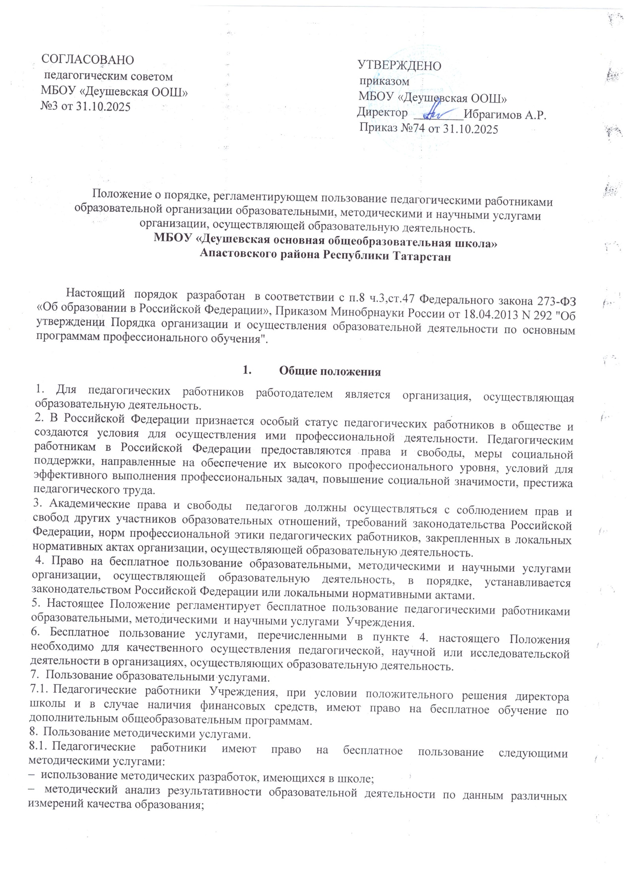

– помощь в разработке учебно-методической и иной документации, необходимой для осуществления профессиональной деятельности;
– помощь в освоении и разработке инновационных программ и технологий;
– участие в конференциях, проблемных и тематических семинарах, методических объединениях, творческих лабораториях, групповых и индивидуальных консультациях, педагогических чтениях, мастер-классах, методических выставках, других формах методической работы;
– получение методической помощи в осуществлении экспериментальной и инновационной деятельности.
8.2. Для получения методической помощи педагогический работник может обратиться к заместителю директора по УМР, председателям методических комиссий.

